**Артикуляционная гимнастика «Грибы»**

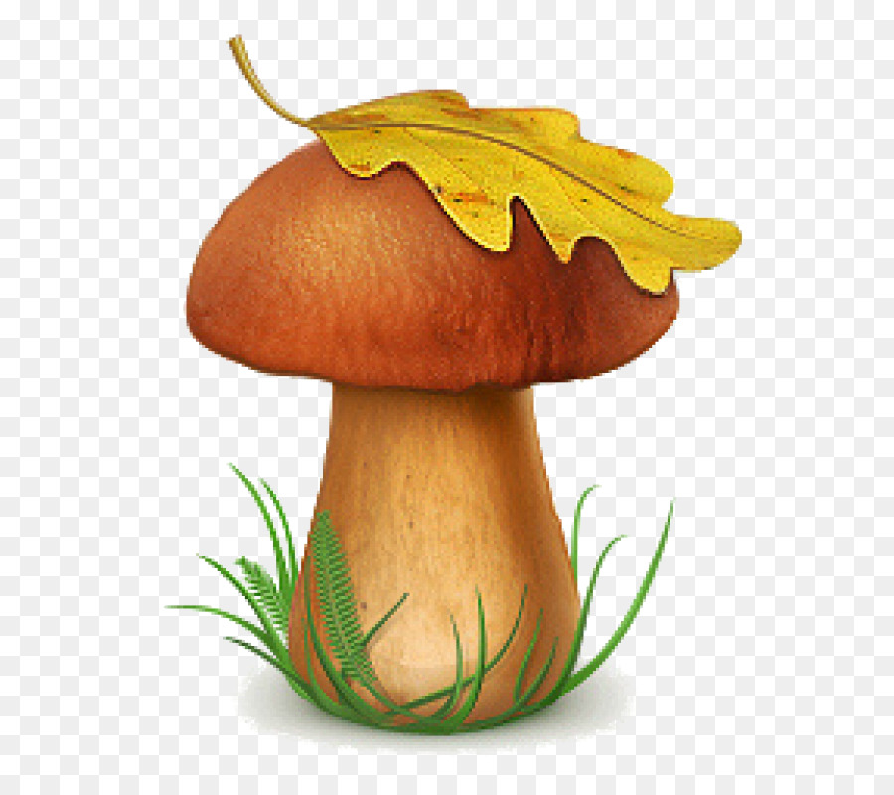Наступила осень – пора сбора грибов.

1. Язычок взял большую корзинку («чашечка») и отправился в лес.

2. По дороге в лес он увидел ручеек (подуть на высунутый язык). Язычок подставил ладошку и почувствовал, какая холодная вода в ручейке.

3. Язычок долго ходил по лесу и, наконец, нашел полянку («лопатка»).

4. На поляне было много – много грибов («Грибок»).

5. Язычок перебегал от одного гриба к другому («часики»).

6. Набрав полную корзину («чашечка») он вернулся домой.